ЗАПОМНИТЕ 6 ПРАВИЛ, ЧТОБЫ

НЕ ДОПУСТИТЬ НЕЛЕПОЙ ГИБЕЛИ ВАШЕГО РЕБЕНКА!

- ПРАВИЛО: Не оставлять окно открытым, поскольку достаточно отвлечься на секунду, которая может стать последним мгновением в жизни ребенка или искалечить ее навсегда.

- ПРАВИЛО: Не использовать москитные сетки без соответствующей защиты окна. Ребенок видит некое препятствие впереди, уверенно упирается на него, и в результате может выпасть вместе с сеткой.

- ПРАВИЛО: Не оставлять ребенка без присмотра, особенно играющего возле окон и стеклянных дверей.

- ПРАВИЛО: Не ставить мебель поблизости окон, чтобы ребенок не взобрался на подоконник.

- ПРАВИЛО: Не следует позволять детям прыгать на кровати или другой мебели, расположенной вблизи окон.

- ПРАВИЛО: Установить на окна блокираторы, препятствующие открытию окна ребенком самостоятельно.


Родителям необходимо всегда помнить, что жизнь и здоровье ребенка – бесценны и невосполнимы

ВЫ СТАЛИ ОЧЕВИДЦЕМ
ТРАГЕДИИ И УВИДЕЛИ, ЧТО

РЕБЕНОК ВЫПАЛ ИЗ ОКНА

Необходимо немедленно вызвать скорую

помощь:

030- МТС

- –Мегафон

003 – Билайн

21-1-03

Нужно быстро и четко описать то, что произошло с ребенком – потому что на такой вызов (по поводу выпадения из окна) будет незамедлительно направлена реанимационная бригада.

Что нужно и можно делать с ребенком, упавшим с высоты до приезда скорой?

Главный принцип здесь – не навредить ребенку. Выпавшего из окна (или упавшего с любой другой высоты ребенка) нужно накрыть теплым одеялом и, по возможности, не трогать.

Безусловно, будет очень сложно взять себя в руки и не броситься поднимать пострадавшего, но, к сожалению, именно эти действия могут нанести ещё больший вред – так как у ребенка может быть перелом позвоночника, и неправильная транспортировка приведет к ухудшению состояния. Или в момент поворота

пострадавшего может произойти остановка дыхания или сердцебиения.

Памятка для родителей

«Осторожно: открытое окно и дети!»
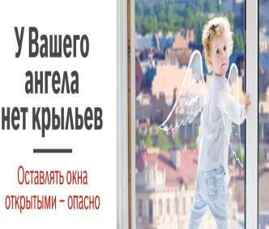

2021 год

СОВРЕМЕННОЕ ОКНО СТАЛО ПРИЧИНОЙ НЕСЧАСТНЫХ СЛУЧАЕВ С ДЕТЬМИ
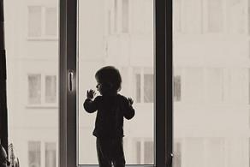

Ежегодно с наступлением весны отмечается рост несчастных случаев, которые связаны с выпадением маленьких детей из окон. В большинстве случаев ребенок получает тяжелую травму.

- наступлением тёплого времени года

родители должны быть особенно бдительными к своим детям: не ставить малыша на подоконник, а также следить, чтобы маленькие дети не подходили к открытым окнам.


Свыше 700 несчастных случаев с падением детей с

большой высоты произошло в России в 2018 году.

ПЕЧАЛЬНАЯ СТАТИСТИКА

  - В Москве за двухлетней Катей не

досмотрела мать. В состоянии алкогольного опьянения она закрыла ребенка на кухне и легла спать.

Единственным развлечением для малышки оказалось открытое окно. Катя потянулась за птицей и упала с пятого этажа.

  - В Кургане ребенок выпал с 8 этажа. Не уследила бабушка, которая мыла посуду.

  - В Волгоградской области, пока мама

- бабушка отвлеклись на домашние дела, двухлетний мальчик залез на подоконник

- облокотился на москитную сетку. Конструкция не выдержала веса малыша

- вместе с ним упала на землю с высоты четвёртого этажа.

  - В Кирове по той же причине малыш летел с 5 этажа. Умер в реанимации. В обоих случаях виновница - москитная сетка.

  - В Череповце из открытого окна выпал четырёхлетний мальчик. Упав на землю с высоты третьего этажа, ребёнок получил тяжёлые травмы. В тот день за мальчиком присматривала его 47-летняя бабушка, которая думала, что внук спокойно спит.


Москитная сетка не убережет ребенка от падения

ВНИМАНИЮ РОДИТЕЛЕЙ!
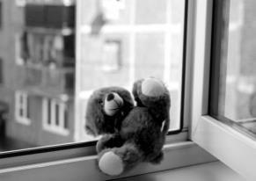

Причинами выпадения детей из окон, как правило, становятся неограниченный доступ детей к открытым окнам, незакрепленные москитные сетки, а также безнадзорность малолетних детей.

Открывая окна, родители не задумываются, что для ребенка это игра. Опасности он не осознает. Дети очень уязвимы перед раскрытым окном из-за естественной любознательности.


Никогда не позволяйте ребенку

играть на подоконнике или
рядом с открытым окном

Конечно, постоянно за ребёнком невозможно уследить, но и оставлять его без присмотра тоже нельзя. Нужно помнить, что безопасность детей в квартире

— это полная ответственность родителей.

